シャボン玉液の作り方

シャボン玉液を正確な分量で作ることで、大きなシャボン玉ができるかどうかにつながります!!
ていねいに、シャボン玉液を作りましょう！！

●用意するもの
- 綺麗な水（３００ml） （英彦山青年の家の水でOk）
- 合成のり（６０ml）
- 食器用洗剤（１５０ml）
- バケツやタライなどの容器 （青年の家で貸し出しできます）
（※バケツやタライが大きい場合は、①②③を倍の量で作ってもよいです。）
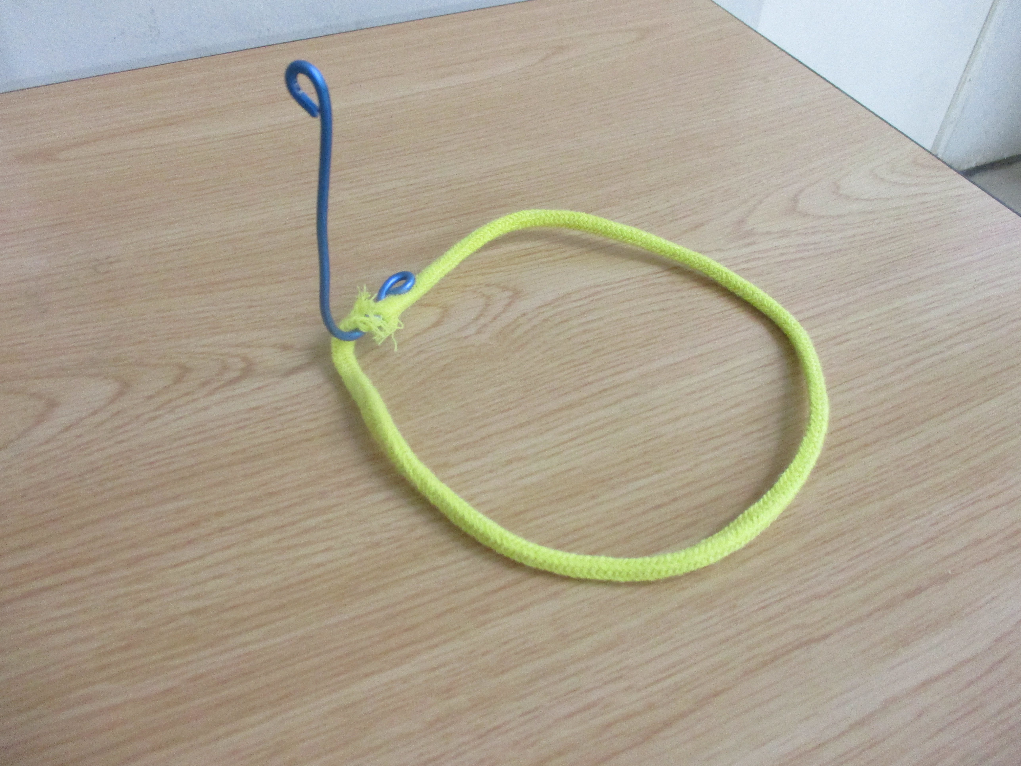
●作り方（1グループ（４人程度）分）
１、水と合成のりを容器に入れ、泡立たないように静かに混ぜます
（シャボン玉棒で混ぜるとよいです）
２、その後、洗剤をゆっくり入れ、泡立たないように静かにまぜたら完成。

☆ポイント☆
・洗剤は界面活性剤３５％以上のものを使いましょう！（洗剤の裏に書いています）

